Área: CIENCIAS NATURALES Asignatura: Física. |  |  |  |  | Trimestre:
Grado: Noveno | Curso: | Docente: William Monroy López |  |  | Guía Nº
Tema: Dinámica, desarrollo conceptual y aplicado. |  |  |  |  | Aplicación | x
 |  | Estudiante |  |  | Conceptual | x
 |  |  |  |  | Comprobatoria | x
Tiempo: Del____ al___ de ________ |  | Día | Mes | Año | Ejercitación | x
La ciencia es respecto del alma lo que es la luz respecto de los ojos, y si las raíces son amargas, los frutos son muy dulces.
Aristóteles
SECTOR : Física
UNIDAD TEMÁTICA : Dinámica
CONTENIDO : Galileo Galilei y otros
OB. DE APRENDIZAJE ::Aplica los conceptos Las Leyes de Newton a la resolución de problemas
Desempeño:
- Identifica Las Leyes de Newton como parte fundamental de la física.
- Comprende las ecuaciones de las Leyes de Newton y las aplica.
- Ubicar con propiedad los diversos elementos de las leyes de Newton
- Identifica las etapas de la solución de un problema.
- Representa de forma gráfica las componentes de la segunda ley de newton
- Relaciona la cinemática y la dinámica
Saber ser:
- Valorar el interés del ser humano por conocer las diversas herramientas, para el estudio de la Física.
- Utilizar las diferentes formas de representar los movimientos dinámicos, para transmitir cualquier tipo de información de lo que existe o sucede en un lugar.
- Valora la importancia de los recursos de la física y su conservación.
Nota:
- Recuerde que cada pregunta debe estar seguida de respuesta.
- La guía debe ser realizada en el cuaderno, a excepción de los mapas conceptuales.
- Tener muy en cuenta las indicaciones del docente.
LOGRO:
- Comprender y aplicar las leyes descubiertas por Newton en el estudio de cuerpos en movimiento y las condiciones de equilibrio de traslación o rotación debida a las fuerzas que actúan en cuerpos en equilibrio y la conservación de la energía mecánica
LAS LEYES DE NEWTON
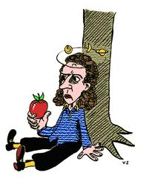
Isaac Newton fue un científico inglés que vivió entre los años 1643 y 1727, como desarrollo de sus importantes estudios escribió la obra "Philosophiæ Naturalis Principia Mathematica", enunciando en este libro las leyes del movimiento.
Para entrar a estudiar las leyes del movimiento, debemos definir algunos conceptos básicos de la teoría newtoniana como los son la fuerza y la masa.
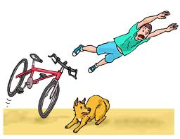
La masa es una magnitud que indica la cantidad de materia que tiene un cuerpo y la fuerza es una acción que hace un cuerpo sobre otro y causa su cambio en el movimiento o su deformación.
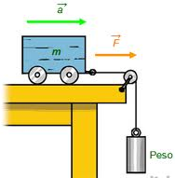
PRIMERA LEY DE NEWTON O LEY DE LA INERCIA: en la naturaleza, todo cuerpo permanecerá en estado de reposo o de movimiento rectilíneo uniforme, a menos de que exista una fuerza que lo obligue a salir de ese estado.
SEGUNDA LEY DE NEWTON: si le aplicamos una fuerza a un cuerpo, este experimentará una aceleración, en la misma dirección y sentido de la fuerza. La aceleración será directamente proporcional a la magnitud de la fuerza e inversamente proporcional a la masa del cuerpo. Por esta razón la fuerza posee, al igual que la aceleración, magnitud, dirección y sentido.
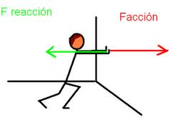
TERCERA LEY O DE ACCIÓN Y REACCIÓN: las fuerzas no están solas en el universo, por tal motivo, cuando un acuerpo aplica sobre otro una fuerza, este a su vez aplica sobre el primero una fuerza de igual magnitud, igual dirección, pero de sentido contrario.
Fuerzas fundamentales
Fuerza Normal: es la fuerza que ejerce la superficie a los cuerpos que están sobre ella. Ésta fuerza es perpendicular a la superficie.
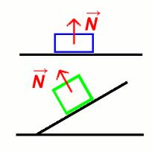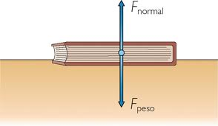
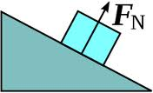
Fuerza De rozamiento: es la fuerza que se opone al movimiento. También se conoce como fuerza de fricción. Ésta fuerza es producida por el contacto entre dos cuerpos, como el de un nadador y el agua, un ciclista y el aire o una tabla deslizándose en el hielo.
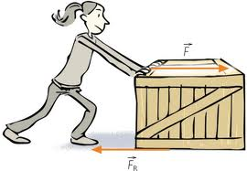
Fuerza de tensión: es la fuerza que se transmite por medio de una cuerda. En caso de que la tensión sea mayor a la soportada por la cuerda, ésta se romperá.
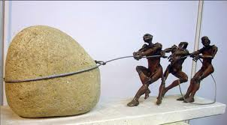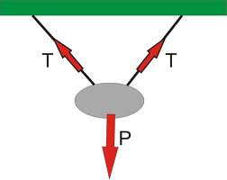
Equilibrio de fuerzas
Se dice que un cuerpo está en equilibrio, cuando todas las fuerzas que actúan sobre él suman cero o se anulan.
Ejemplo:
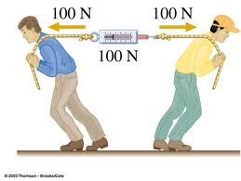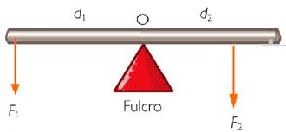
PESO DE LOS CUERPOS
Existe una característica de los cuerpos llamada masa y que está relacionada con su peso. La diferencia entre la masa y el peso de un cuerpo radica, en que el peso es la fuerza gravitacional con la que un astro atrae a un cuerpo, mientras que la masa es la cantidad de materia que este posee, sin importar en que lugar del espacio esté.
En la tierra, la aceleración de la gravedad es aproximadamente 9.8 m/s², en un planeta o astro donde la gravedad sea mayor que en la tierra, el peso de los cuerpos será mayor, si por el contrario, la gravedad en el otro planeta es menor, el peso del cuerpo será menor.
Ejemplo:
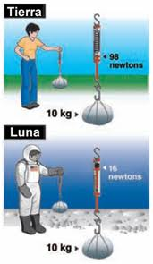
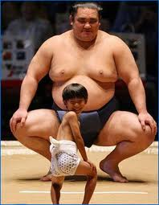
En la figura de los luchadores de sumo, ambos están en la tierra y por tanto son afectados por la misma aceleración de la gravedad, es por esta razón, que el luchador de mayor mas, tienen más peso.
En la otra imagen, se compara el peso de una determinada masa en la tierra y en la luna. Como en la luna la gravedad es menor que la de la tierra, el peso también lo es.
Nota: La unidad de medida, en el sistema internacional, del peso y de todas las fuerzas es el Newton (N).

